**Лабораторная работа №12**

**Основы программирования на Java: оператор цикла с постусловием**

**Цель работы:** Освоить основные способы создания Java-программ либо с помощью обычного редактора, либо с помощью среды разработки. Приобрести навыки программирования циклических алгоритмов в Java.

Задание 1

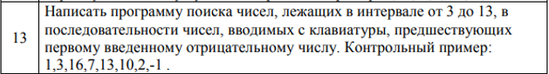

Задание 2

|  |  |  |
| --- | --- | --- |
| Наименование переменной | Тип данных | Назначение |
| num | int | Выходная |
| IsNeq | boolean | Входная |

Задание 3

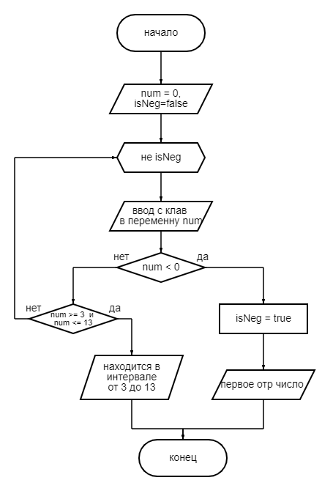

Задание 4

class Main{

public static void main(String[] args) {

Scanner sc = new Scanner(System.in);

int num = 0;

boolean isNeg = false;

while (!isNeg){

num = sc.nextInt();

if (num < 0){

isNeg = true;

}else if (num >= 3 && num <= 13){

System.out.println(num + "находится в интервале от 3 до 13");

}

}

System.out.println("Первое отрицательное число: " + num);

}

}

Задание 5

